【如正式引用，须自行核实】
樊粤光教授的口述校史
学生记者 黄家钱 韩钰滟

一、采访时间
2016年4月30日
二、采访地点
广州中医药大学第一附属医学院四骨科
三、人物简介
樊粤光，男，1954年10月生，广州中医药大学二级教授，博士生导师，广东省名中医，享受国务院颁发的政府特殊津贴待遇。就读并工作于广州中医药大学至今接近40年，从事中医骨伤科专业临床、教学及科研工作。曾经担任国家教育部国家重点学科中医骨伤科学学科带头人，广州中医药大学第一临床医学院院长、广州中医药大学第一附属医院院长。
四、采访记录
记：教授，您好，我们是广州中医药大学 “口述校史”活动采访您的小记者，大一新生韩钰滟，黄家钱，非常感谢您能在百忙之中抽出时间来接受我们的采访。今天，我们主要是想对您做一个简单的采访，为了保证采访稿撰写的质量，在采访过程中我们会拍摄几张照片和录音，教授，你觉得可以吗？
述：可以。
记：据我们所知，您在1978年进入广州中医学院（即现在的广州中医药大学）学习的，在1983年毕业，请问当时您是本科毕业吗？
述：嗯，是。毕业几年后，在1988年通过自考以优异的成绩获得卫生部公派去美国伊利偌斯州立大学医学院进修学习骨科专业。1990年学成回来。
记：老师，您在广中医学习的过程中，三元里校区的宿舍，教室，操场，图书馆与现在相比，您觉得有什么变化吗？
述：我们当时的宿舍就是现在三元里校区被封了的那个旧礼堂，在职工饭堂对面，现在是危房。那个时候下面是厨房，我们就住在上面。我们那时候住宿条件很差，一开始我们全校200多个人住在一个大礼堂里，后来慢慢有宿舍了，我们就8个人一个宿舍，睡的是那种上下床。不像现在，大学城校区一个宿舍只有4个人。我们那时候的教室的桌子凳子都是由一条长木板做成的，不像现在这样分座位、椅子还有靠背、用塑料做的。当时的操场也很破，只有半个，是由煤渣铺就的，半边是草，那半边是废的，根本不成400米的圆圈。
记：哦哦，那你们怎么运动呢？
述：哪有的运动啊！我们那时候有个乱坟堆，就是现在的雕塑公园。现在学校（三元里校区）的操场那里有个很高水塔，那时候还是一大片稻田。我们就沿着稻田的小路一直跑到乱坟堆那里，这就算是我们的运动了。后来雕塑公园慢慢有了很多雕塑。
记：那有没有图书馆？
述：当时的图书馆很简陋。当时我们一入学好像是没有图书馆的，是后面慢慢才有的。印象不是很深。我后面经常到图书馆借一些英文书籍看的。当时图书馆的藏书很少。
记：在1978年，国家恢复高考不久，当时也还没有实行改革开放，当时的国家经济与高速发展的今天相比，差距很大。那您那时候的伙食条件如何？
述：当然没你们现在这么好啦，我们那时候伙食条件很差的。五分钱、七分钱一顿饭，经常吃咸菜的，没有其他营养丰富的菜可以吃。我们那时候有钱也没有好菜可以吃，工作满5年就可以带薪读书了，而我有8年的工作经历，所以我那时是带薪读书的，每个月有44.5的工资，40块钱在那个年代是很多的钱，那时候助学金只有12块，12块足够解决一个月的吃饭问题。而我有44.5块钱的工资,算是个很有钱的人了。虽然那时候伙食不好，饭菜没什么营养，但是我们的耐受力很强的，所以很少会出现营养不良的现象。
记：现在广州中医药大学有第一，第二，第三临床医学院，你们当时有分院吗？
述：当时没有二院，没有三院。当时叫广州中医学院不是广州中医药大学，广州中医学院附属医院就是现在的广州中医药大学第一附属医院。当时不像现在有什么一院二院三院的，那时是不分学院的。
记：现在广州中医药大学有第一第二第三临床医学院，深圳临床医学院，都招收有中医学专业的学生，每个年级中医学专业的本科生人数超过600人。请问您在校学习期间，您就读的那个班大概有多少人啊？当时学校有多少个专业，大概有多少人啊？
述：我们那个班有120个人。当时学校只有两个系，一个医疗系，一个药学系。医疗系就有两个班，每个班120人，药学系全部只有30人。没有其他专业，也不像现在有这么多学院。我们当时。我们当时医疗系就只有中医学。药学系就是个药科班，才30个人。
记：我们现在的实验课，学校会提供“大体老师”以支持教学，你们当时有吗？
述：我们当时也有。我们当时有解剖教研室，解剖教研室里有尸体。我认为我们那时候比你们现在好，我们班平均六七个人可以看一具尸体，可以让我们仔细观察人体结构，但是现在的学生太多了，可能有十几个人围着一具尸体观察。但是我们当时和现在一样，尸体都是由老师解剖，而我们可以近距离观看解剖过程。
记：您当时的实验室有什么实验器材，有什么生物实验材料可用呢？
述：生理实验课有青蛙，有技术人员进行青蛙解剖，看心跳，注射阿托品如何引起心跳的减缓，这些实验都有。组胚课也有电子显微镜等等简单仪器供学生使用。中医诊断课的舌像是看挂图，那时还没有PPT，没有电脑，也不像现在，有舌像模具，也没有脉诊器。
记：老师，您从1978年考入广州中医学院，毕业后留校进行教学工作至今已经接近40年，您见证了广州中医药大学这近40年的教学改变，请问老师，广中医教学工作有发生了什么变化吗？
述：我在学校学习的时候，图像教学都是使用一卷卷的挂图，在我开始当老师的时候，也还是这样的；后来慢慢地使用卡式幻灯机；后来我从美国回来的时候，带回来了很多胶片，学校就开始使用投影了；后来引入电脑后，就使用PPT了。在我们这一代，经历了整个教学手段的变化，从最早期的挂图，到卡式幻灯机，投影仪，最后到现在老师上课一般都会使用的PPT。随着科技的发展，我们学校的教学手段也顺应潮流，与时俱进。在我当老师的前面几年，我普通话不怎么好，但我上课时说话连贯，讲课表情丰富生动，经常跟学生进行互动，所以学生的注意力很集中，课堂气氛很好。我是广州中医药大学最早代表整个广东高校系统去比赛的老师，在那次教学比赛中，我获得第一名，我的教学过程被录制成视频放在图书馆供我们学校的全部老师观看。
记:老师真厉害。我们一院学生会一直坚持开“基础科研培训班”以帮助低年级学生尽早了解科研，对低年级学生进行科学研究有极大的帮助。您在科研方面成就很大，请问您是什么时候开始接触科研的呢？
述：我们本科五年是完全没有接触科研的，在1977年刚刚恢复高考，而我是1978年考入大学的，那时的教学是刚刚开始，科研对于我们来说还是很奢侈的。那时只是学最基础的医学知识，那时普遍认为我们这些刚刚接触医学的人还没有足够的能力去搞科研。我第一次搞科研是在美国，我专门去美国进修了膝关节以后，才慢慢将我的中医骨伤科专业领域缩小到膝关节。我觉得你们在本科阶段是需要了解科研规律，我在本科阶段是完全没有接触科研的，毕业之后一点科研的规律也不懂。但学生在本科阶段搞科研还是太早了，医学知识不牢固，所以本科生学好基础知识更为重要，掌握科研的规律就可以了。大一大二的学生才刚刚探讨医学规律，连医学规律还没有摸准的情况下，还没有必要过早开展科研，这是我的个人看法。
记：嗯嗯，好。老师您在1983年在广州中医学院毕业后，留校从事临床、科研、教学工作。在1988-1990年被公派到美国伊利诺州立大学医学院进修学习二年。您曾是国家教育部国家重点学科中医骨伤科学学科带头人。多年来，您一直在骨伤科领域潜心研究。可以说，您将您的一生都贡献给了骨伤科研究。那您觉得广中医骨伤科最大的特色是什么。与同类型的其他医院相比，我们医院的优势在哪里？
述：广中医的临床强！广中医、上中医、北中医，现在普遍被认为是国内最强的三所中医药大学。但是广中医为什么强呢？强在临床。广东人有一种脚踏实地，不讲空话的，务实的精神，所以广中医实实在在做临床，重视治病救人的过程。相对而言，其他中医药大学科研论文方面比较强，临床方面相对弱。其中我校一附院的骨伤科的临床是非常强的，在全国范围内都非常出名，所以各省市都有病人慕名而来，如今住院部已经收不下这么多病人了。
记：每个大学都有各种各样的社团活动，这些社团活动有的可以提高我们的沟通交际能力，有的可以学习到许多专业知识，有的可以锻炼身体，现在广州中医药大学在每次新生开学不久就会进行 “百团大战”以招收更多的新生会员，所谓“百团”就是社团数量大，涉及范围广。我们学校有学习中医相关知识的生命缘，二院青年志愿者协会，针协，还有乐器学习类的，体育类等等。老师，你们当时的社团多不多啊？
述：没有，一个也没有。只有一些人自发地，进行个人爱好的活动，如摄影，练气功。那时我们只有学生会，共青团，这些不属于社团。当时我们是只一心一意读书，心无旁骛，把我们所有的心思和时间都放在学习上，连在饭堂打饭都在背书。就是因为我们那时候读书都很努力，我经常是各种考试的前一二三名，所以我现在的骨科中医功底跟其他人相比，深厚很多。我们那时学习主要是以教科书为主，学有余力才看一些辅助书籍，像伤寒那种经典书籍。我们那时大概几百分之一的考生才有资格上大学的，当时我们都是拼了命学习的。我是工作了8年，当过兵，当过工人，到了中年才考上大学的。当时读书的机会很难得，所以大家读书都很认真。我觉得现在的社团太多，容易导致学生分心，放在学习上的时间和精力减少了很多。虽然现在社团很多，可以让你们学习到很多知识和提高某方面的个人能力，但是在这个过程中你们也失去了很多。所以我认为医学生应该将重心放在学习上。
记：广州中医药大学成立于1956年，到今年为止，我们的母校已经走过了60个年头了，老师，您也陪伴着我们的母校走过了快40个年头了，您觉得广中医最大的改变在什么地方？
述：硬件，广中医的硬件。建筑，运动场，设备改变最大。以前广州中医大学比现在的三元里校区还小。这样的改变不仅仅在广中医，整个国家都在改变。现在的实验、教学设备比以前多很多。但是课室没有改变。虽然那时候条件很差，但是当时我们觉得很幸福，因为有机会读书！
记：老师，您在1978年入学，在1983年毕业，在广中医五年的学习过程中，您印象最深的事是什么？
述：我是78级的大班长，我们毕业的时候，我代表整个78级全校学生上台讲话，我的演讲稿的最后一句话是：“今天我们是初生的牛犊，但是十年二十年后，我们将是中医事业的栋梁。”这句话我印象特别深刻，已经过了整整33年，但是这句话我却记忆犹新。现在也真的是这样，78级的当院长，当教授的人很多很多。办公楼前面，博物馆正前方，那里有一个大草地，那里种了好几棵树，其中有一棵树是我们78级种的，下面有个大石头刻着“硕果”的。当时是整个78级一起出资，我亲自操办，从顺德买回来的一棵70年的龙眼树，献给学校的。
记：老师，从您毕业留校进行教学工作至今，您见证着一届又一届医学生的成长，相信您对我们这些医学生有许多话说吧。请问您对我们这些医学生在生活和学习上有什么建议呢？
述：第一，多运动，锻炼好身体。如果身体不好，什么都是空话，我就有个同学，毕业不久就去世了。没有健康的身体，所有都是零。像我们当医生的，要做手术，一站就需要好几个小时，需要有健康的体质。我现在还经常锻炼，经常去打羽毛球。我们医院每周都有一个科室去包场打羽毛球，锻炼身体。第二，我希望你们能一心一意读好书，不要因为社会活动而耽误学习。我认为学生在大学里学习是最重要的。学习好基础知识是最重要的。医学跟工科、理科不一样，医学需要背诵的很多，虽然医学更新得很快，但很多医学知识是不变的，像中药的性味，H2O是水分子等，这些规律是不变的，所以一定要背。我个人的中医知识就是在本科阶段打好基础，然后才提高临床治疗能力的。第三，重视同学之间的友谊，大学里同学之间的友谊是最深的。出来社会工作之后，大学里的同学由于职业相近，相互之间会有很多共同语言，大学同学在以后的人生中是交往最频繁的，感情也是最长久的。所以在大学期间，同学之间要相互包容，互帮互助。
记：嗯嗯，谢谢教授给我们广大学子这么好的建议。再次感谢您能抽出这么多的时间接受我们的采访。今天的采访真的让我们受益匪浅，我们都学到了不少的东西。相信广中医的学子们一定会更认真地学习的，努力为中医事业增添一份光彩的。
附注：照片3幅见以下诸页。
（注：学校关工网站刊发时间：2016年5月20日）
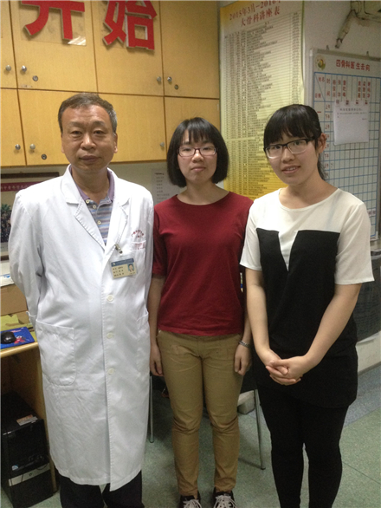
图1.樊粤光教授（左）与学生记者黄家钱（中）、韩钰滟（右）合影
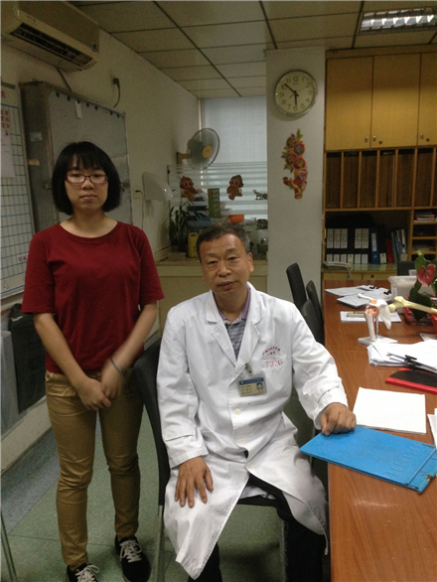
图2.樊粤光教授（右）与黄家钱同学（左）合影
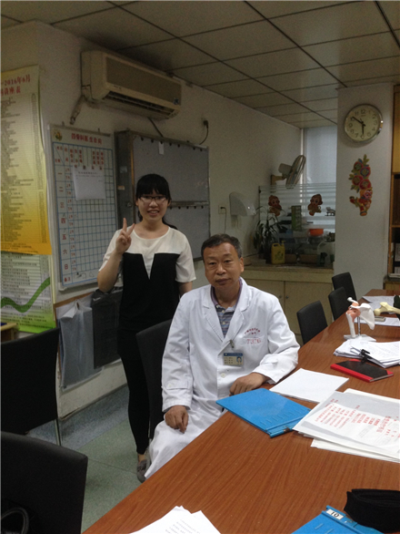
图3.樊粤光教授（右）与韩钰滟同学（左）合影

